Администрация Горняцкого сельского поселения



**Проект бюджета Горняцкого сельского поселения Белокалитвинского района**

**на 2018 – 2020 годы**

Основы формирования бюджета на 2018 год и на плановый период 2019 и 2020 годов

Прогноз социально-экономического развития Горняцкого сельского поселения на 2018-2020 годы

Основные направления бюджетной и налоговой политики Горняцкого сельского поселения на 2018-2020 годы (Постановление АГСП от 27.10.2017 №196

Муниципальные программы Горняцкого сельского поселения

Муниципальные программы Горняцкого сельского поселения на 2014-2016 годы

Проект бюджета

на 2018 год и на плановый период 2019 и 2020 годов направлен на решение следующих ключевых задач:

повышение эффективности бюджетной политики, в том числе за счет роста эффективности бюджетных расходов

обеспечение устойчивости и сбалансированности бюджетной системы в целях гарантированного исполнения действующих принимаемых расходных обязательств

соответствие финансовых возможностей Горняцкого сельского поселения ключевым направлениям развития

повышение роли бюджетной политики для поддержки экономического роста

повышение прозрачности и открытости бюджетного процесса

Основные параметры проекта бюджета Горняцкого сельского поселения Белокалитвинского района на 2018 год и плановый период 2019 и 2020 годов.

(тыс. рублей)

|  |  |  |  |  |
| --- | --- | --- | --- | --- |
| Показатель | 2017год | 2018 год | 2019 год | 2020 год |
|  | Решение | Проект | Проект | Проект |
| **I.Доходы** | **42832,9** | **22243,2** | **18267,7** | **86927,6** |
| **из них:** |  |  |  |  |
| **Налоговые и неналоговые доходы** | **8838,0** | **3972,7** | **3975,1** | **4192,8** |
| **Безвозмездные поступления** | **33994,9** | **18270,5** | **14292,6** | **82734,8** |
| **II.Расходы, всего** | **43228,5** | **22293,2** | **18267,7** | **86927,6** |
| **III.Дефицит (-), профицит (+)** | **-395,6** | **-50,0** | **0,0** | **0,0** |
| **VI.Источники финансирования дефицита** | **0,0** | **0,0** | **0,0** | **0,0** |

Динамика доходов бюджета Горняцкого сельского

поселения Белокалитвинского района

* Областной бюджет
* Местный бюджет

Структура собственных доходов бюджета Горняцкого сельского поселения Белокалитвинского района в 2018 году

3972,7 тыс. руб.

Динамика поступления налога на доходы физических лиц в части местного бюджета (тыс.руб.)

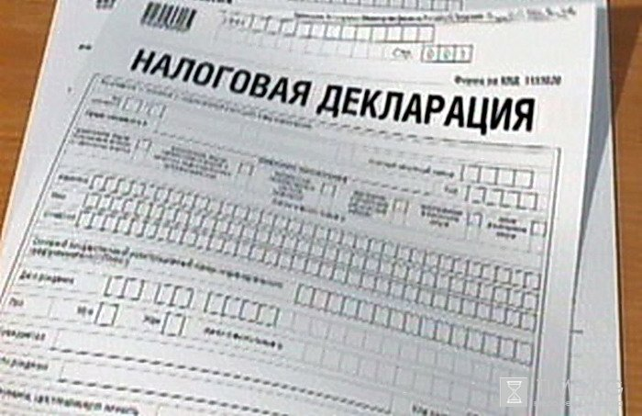

Безвозмездные поступления в бюджет Горняцкого сельского поселения Белокалитвинского района

тыс.руб.



Динамика расходов бюджета Горняцкого сельского поселения Белокалитвинского района

тыс.руб.

Расходы бюджета Горняцкого сельского поселения Белокалитвинского района в 2018 году

22293,2 тыс. рублей

Динамика расходов бюджета Горняцкого сельского поселения Белокалитвинского района на культуру

Культура и кинематография

Расходы бюджета Горняцкого сельского поселения Белокалитвинского района на реализацию муниципальных целевых программ

Тыс. рублей

Объем межбюджетных трансфертов, перечисляемых из местного бюджета бюджету Белокалитвинского района на финансирование расходов, связанных с передачей осуществления части полномочий органов местного самоуправления Горняцкого сельского поселения органам местного самоуправления Белокалитвинского района

|  |  |  |  |  |
| --- | --- | --- | --- | --- |
| Наименование передоваемого полномочия | 2017  год | 2018 год | 2019 год | 2020 год |
| Расходы в области культуры | 71,0 | 70,0 | 70,0 | 72,0 |
| Расходы по содержанию и организации деятельности АСФ на территории поселения | 0 | 0 | 0 | 0 |
| Расходы по организации исполнительно-распорядительных функций в области архитектуры и градостроительства | 0 | 30,0 | 30,0 | 30,6 |
| Расходы по организации исполнительно-распорядительных функций по обеспечению малоимущих граждан, проживающих в поселении и нуждающихся в улучшении жилищных условий, жилыми помещениями в соответствии с жилищным законодательством | 123,7 | 122,3 | 122,3 | 125,6 |
| Расходы по организации исполнительно-распорядительных функций в сфере жилищно - коммунального хозяйства и оплате его услуг, уполномоченного производить расчет адресной социальной выплаты и устанавливать наличие оснований на ее получение, жил.контроль | 41,4 | 43,9 | 40,8 | 40,8 |
| Расходов, связанных с передачей переданных полномочий органов местного самоуправления Горняцкого сельского поселения органам местного самоуправления Белокалитвинского района по определению органа в сфере жилищно-коммунального хозяйства и оплате его услуг, уполномоченного производить расчет адресной социальной выплаты и устанавливать наличие оснований на ее получение | 0 | 0 | 0 | 0 |
| Расходов, связанных с передачей переданных полномочий органов местного самоуправления Горняцкого сельского поселения органам местного самоуправления Белокалитвинского района по осуществлению внешнего муниципального финансового контроля | 0 |  |  |  |
| ИТОГО | 236,1 | 266,2 | 263,1 | 269,0 |